Анализ УВП школы за 1 полугодие
2019-2020 уч.года
КГУ «Айдабульская СШ»
Работа школы осуществляется в соответствии с поставленными на 2019/2020 учебный год целями, задачами:
Цель: Создание условий для развития социально-адаптивной, конкурентоспособной личности, способной на сознательный выбор жизненной позиции, на самостоятельную выработку идей, умеющей ориентироваться в современных социокультурных условиях.
Задачи:
- Повысить требования к качеству преподавания, уровню работы педагогического персонала школы в классах обновленного содержания образования.
- Совершенствовать методы и приемы проведения критериального оценивания на каждом этапе урока.
- Повышать уровень преподавания школьных предметов за счет использования ИКТ, новых технологий обучения, через школьный сайт, сеть творчески работающих учителей
- Совершенствовать деятельность учителя по повышению качества знаний каждого конкретного ученика.
- Направить действия педагогического коллектива на предотвращение пропусков, обучающихся без уважительной причины.
- Повысить ответственность учителей начальной школы за качество подготовки обучающихся.
- Активизация деятельности учителей, прошедших уровневые курсы.
- Учителям, при подготовке обучающихся к итоговой и промежуточной аттестации, вести персональный учет индивидуальных ошибок, мониторинг результатов деятельности учащихся.
- Продолжить работу по накоплению передового педагогического опыта.
- Продолжить работу по методической проблеме «Активные методы обучения, использование современных технологий на уроке и вне его как средство повышения качества образования»
- Активизировать работу с одаренными детьми через дополнительные занятия, проектную деятельность.
- Продолжить работу по развитию познавательного интереса, повышению интеллектуального уровня учащихся через кружковую работу, разнообразных форм внеурочной работы, через качество проведения воспитательных мероприятий, укрепление и развитие традиций школы;
- Совершенствовать систему работы школы, направленную на сохранение и укрепление здоровья обучающихся и привитие навыков здорового образа жизни.
14. Совершенствовать целенаправленную работу с учащимися по профилактике правонарушений, безнадзорности, беспризорности, наркомании и других негативных явлений в подростковой среде;
15. Активнее привлекать родителей к учебно-воспитательному процессу, повышать роль и ответственность родителей за воспитание своих детей через систему правового всеобуча родителей и учащихся

Школа работает в режиме 5 дневной рабочей недели. Расписание уроков и звонков соответствует нормам СанПин. Рабочий учебный план составлен в соответствии ТУП ГОСО, утвержден педагогическим советом школы и согласован ГУ «Отдел образования» Зерендинского района.
На конец 1 полугодия 2019-2020 учебного года в школе обучается 168 школьников, в предшколе – 20 воспитанников.
В начальном звене (1- 4 классы) обучается 66 учащихся. Из них: отличников -9, хорошистов -22, неуспевающих школьников нет. % качества на конец второй четверти составляет – 65,9%, в 1 четверти было 58,3%. Динамика составляет + 7,6%. Повышение качества знаний наблюдается в 4 «А» и 4 «Б» классах.
Класс | Кол-во  уч-ся | 1-четверть |  |  | 2-четверть
 |  | Отличников | Ударников | Кач % | Отличников | Ударников | Кач %
2 «А» | 5 | 1 | 3 | 80% | 2 | 3 | 100%
2 «Б» | 10 | 1 | 5 | 60% | 1 | 5 | 60%
3 «А» | 5 | 1 | 4 | 100% | 2 | 3 | 100%
3 «Б» | 13 | 2 | 5 | 53,8% | 2 | 5 | 53,8%
4 «А» | 6 | 2 | 1 | 50% | 2 | 2 | 67%
4 «Б» | 9/8 | 0 | 3 | 33,3% | 0 | 4 | 50%

В среднем звене (5-9 классы) обучается 81учащийся.
Из них: отличников - 3, хорошистов- 22. % качества составляет - 30,8% во 2 четверти и 36,25% в 1 четверти. Здесь наблюдается отрицательная динамика на 5,45%. Качество знаний снизилось в 5 «Б», 7 «Б», 8 «Б» классах, повысилось в 6 «Б»и 9 «А» классах.

Класс | Кол-во  уч-ся | 1-четверть |  |  | 2-четверть
 |  | Отличников | Ударников | Кач % | Отличников | Ударников | Кач %
5 «А» | 10 | 1 | 5 | 60% | 1 | 5 | 60%
5 «Б» | 10 | 0 | 4 | 40% | 0 | 2 | 20%
6 «А» | 3 | 0 | 1 | 33,3% | 0 | 1 | 33,3%
6 «Б» | 17 | 2 | 4 | 35,2% | 2 | 5 | 41%
7 «А» | 1 | 0 | 1 | 100% | 0 | 1 | 100%
7 «Б» | 18 | 0 | 4 | 24% | 0 | 1 | 5,5%
8 «А» | 2 | 0 | 2 | 100% | 0 | 2 | 100%
8 «Б» | 9/8 | 0 | 1 | 11,1% | 0 | 1 | 10%
9 «А» | 2 | 0 | 0 | 0 % | 0 | 1 | 33,3%
9 «Б» | 8 | 0 | 3 | 38% | 0 | 3 | 38%

В старшем звене обучается 21 учащийся. Из них: отличников - 4, хорошистов -4. Неуспевающих нет. % качества составляет – 38 % во второй четверти и 47,6% в 1 четверти. Динамика состаляет – 9,6%. Понизилось качество знаний в 10 «А» и 11 «А» классах.

Класс | Кол-во  уч-ся | 1- четверть |  |  | 2-четверть
 |  | Отличников | Ударников | Кач % | Отличников | Ударников | Кач %
10 «А» | 3 | 0 | 1 | 33% | 0 | 0 | 0%
10 «Б» | 5 | 1 | 3 | 80% | 1 | 3 | 80%
11 «А» | 5 | 2 | 1 | 60% | 2 | 0 | 40%
11 «Б» | 8 | 1 | 1 | 25% | 1 | 1 | 25%

С 1 по 11 классы в школе обучается 168 учащихся. Из них: отличников -16, хорошистов -48. Неуспевающих нет. % качества составляет –42,9 % (без первого класса) во 2 четверти и 44,9% в первой. В сравнении с 1 четвертью качество знаний понизилось на 2 %.
 | 1-четверть | 2-четверть
Отличников | 14 | 16
Ударников | 53 | 48
% кач-во | 44,9% | 42,9%

Качество знаний по предметам

Казахский язык и литература

Русский язык и литература

Английский язык

История Казахстана

Всемирная история

География

Биология

Химия

Физика

Математика (алгебра)

Геометрия

Информатика Жанабергенов Р.Е.

Работа с одаренными учащимися
Одаренные дети – наше достояние. Выявление способных детей и работа с ними является актуальной задачей школы и каждого учителя.
Необходимо учитывать то, что признаки одаренности, проявляемые в детские годы, даже при самых, казалось бы, благоприятных условиях могут либо постепенно, либо весьма быстро исчезнуть. Учет этого обстоятельства особенно важен при организации практической работы с одаренными детьми.
Цель работы с одаренными детьми: создание условий для развития учащихся, одаренных в умственном отношении; повышение качества их обучения, расширение возможностей развития индивидуальных способностей, улучшение условий социальной адаптации учеников, гармонизация отношений в системах «учитель – одаренный ученик», «одаренный ученик – ученик», «одаренный ученик – родитель».
Задачи развития:
- развитие личности одаренных учащихся;
- развитие учебной деятельности, развитие их субъектности в ней;
- развитие позитивной Я-концепции;
- развитие творческой самостоятельности;
- развитие коммуникативных умений;
- развитие рефлексивных умений.
Формы работы с одарёнными детьми:
- групповые занятия с одаренными учащимися;
- предметные кружки;
- кружки по интересам;
- конкурсы;
- участие в олимпиадах;
- исследовательская деятельность.

Работа с одаренными детьми проводится согласно составленного общешкольного плана. Также, у каждого учителя- предметника имеется индивидуальный план работы с одаренными учащимися.
На начало учебного года составляются списки учащихся с высокой мотивацией к обучению и утверждаются директором школы.
К группе одаренных детей отнесены учащиеся, которые:
а) имеют более высокие интеллектуальные способности, творческие возможности и проявления.
б) испытывают радость от умственного труда, самостоятельного поиска информации, ее анализа;
с) для одаренных детей характерно высокая скорость развития интеллектуальной и творческой сфер, глубина и не традиционность мышления.
Принципы работы.
- принцип индивидуализации обучения;
- принцип свободы выбора учащимися помощи, наставничества;
- принцип максимального разнообразия предоставляемых возможностей;
- стимулирование интересов учащихся через творческие задания;
способствование повышению личной уверенности каждого ученика;
- развитие умения объективно оценивать себя;
- развитие исследовательских навыков.
Анализ по итогам внутришкольной олимпиады
С 23 ноября по 29 ноября проведена внутришкольная предметная олимпиада среди учащихся 2-11кл. В школьном туре предметной олимпиады среди учащихся 2-4 классов участвовали – 30 учащихся, проводилась по предметам: русский язык, математика, казахский язык. Среди учащихся 5-11 классов- по математике, казахскому языку, русскому языку, химии, физике, биологии, географии, английскому языку, истории. Всего в олимпиаде участвовало – 44 учащихся.
Результаты внутришкольной олимпиады
Начальные классы
Математика
№ | Аты-жөні | Сынып | Алған орны | Ұпай | Пән мұғалімі
1 | Бейсен Мансұр | 2 «А» | І орын | 18 | Тлеубаева А.Б.
2 | Устюленова Умит | 2 «А» | ІІ орын | 15 | Тлеубаева А.Б.
3 | Бектеміс Әлішер | 2 «А» | ІІ орын | 13 | Тлеубаева А.Б.
4 | Чухонцев Максим | 2 «Б» | І место | 10 | Ходаковская Т.В.
5 | Токтар Ержан | 2 «Б» | ІІ место | 9 | Ходаковская Т.В.
6 | Бугаев Даниил | 2 «Б» | ІІ место | 9 | Ходаковская Т.В.
7 | Васильев Артем | 2 «Б» | ІІ место | 9 | Ходаковская Т.В.
8 | Озиева Элина | 2 «Б» | ІІІ место | 8 | Ходаковская Т.В.
9 | Калмагамбетова Махаббат | 3 «А» | І орын | 20 | Хабди Дамели
10 | Абсалям Алдияр | 3 «А» | ІІ орын | 18 | Хабди Дамели
11 | Нургалиев Дамир | 3 «А» | ІІІ орын | 16 | Хабди Дамели
12 | Тасбулатов Нариман | 3 «Б» | І место | 18 | Суворкова С.А.
13 | Чванина Ксения | 3 «Б» | ІІ место | 15 | Суворкова С.А.
14 | Кириловский Артем | 3 «Б» | ІІІ место | 9 | Суворкова С.А.
15 | Ерденов Нұрислам | 4 «А» | І орын | 25 | Тлеубаева А.Б.
16 | Қасым Шамиль | 4 «А» | ІІ орын | 23 | Тлеубаева А.Б.
17 | Зимин Иван | 4 «Б» | І место | 24 | Романова И.О.
18 | Цацко Станислав | 4 «Б» | ІІ место | 22 | Романова И.О.
19 | Асылтасов Акылжан | 4 «Б» | ІІІ место | 17 | Романова И.О.

Казахский, русский языки
№ | Аты-жөні | Сынып | Алған орны | Ұпай | Пән мұғалімі
1 | Амангелді Балауса | 2 «А» | І орын | 20 | Тлеубаева А.Б.
2 | Марат Айлина | 2 «А» | ІІ орын | 18 | Тлеубаева А.Б.
3 | Бугаев Даниил | 2 «Б» | І место | 28 | Ходаковская Т.В.
4 | Озиева Элина | 2 «Б» | І место | 27 | Ходаковская Т.В.
5 | Токтар Ержан | 2 «Б» | ІІ место | 23 | Ходаковская Т.В.
6 | Светличный Артур | 3 «Б» | ІІ место | 23 | Ходаковская Т.В.
7 | Васильев Артем | 3 «Б» | ІІІ место | 15 | Ходаковская Т.В.
8 | Жұмабек Іңкар | 3 «Б» | ІІІ орын | 25 | Хабди Дамели
9 | Жоямерген Мұхамедали | 3 «Б» | ІІІ орын | 23 | Хабди Дамели
10 | Тасбулатов Нариман | 3 «А» | І место | 20 | Суворкова С.А.
11 | Чванина Ксения | 3 «А» | І место | 20 | Суворкова С.А.
12 | Синявская Виолета | 4 «А» | ІІ место | 16 | Суворкова С.А.
13 | Амангелді Ерасыл | 4 «А» | І орын | 28 | Тлеубаева А.Б.
14 | Қабдымалік Азат | 4 «А» | ІІ орын | 26 | Тлеубаева А.Б.
15 | Добрынин Максим | 4 «А» | І место | 28 | Романова И.О.
16 | Коваленко Александра | 4 «Б» | ІІ место | 26 | Романова И.О.
17 | Чипуров Егор | 4 «Б» | ІІІ место | 23 | Романова И.О.
5-11 класс
№ | Оқушылардың  аты- жөні | Сынып | Пәні | Балл  саны | Алған  орын | Пән мұғалімі
1 | Достанбекова Дариға | 11 «а» | Қазақ тілі мен әдебиеті | 70 | I | Махатова З.Д.
2 | Карабаева Айдана | 11 «а» | Қазақ тілі мен әдебиеті | 60 | II | Махатова З.Д.
3 | Хамзина Гульназ | 6 «б» | Орыс тілі мен әдебиеті | 18 | II | Чванина Е.А
4 | Суворкова Виктория | 6 «б» | Орыс тілі мен әдебиеті | 16 | Ш | Чванина Е.А
5 | ИстоминаДарья | 8 «б» | Орыс тілі мен әдебиеті | 40 | I | Чванина Е.А
6 | Гладышко Таисия | 8 «б» | Орыс тілі мен әдебиеті | 30,5 | Ш | Чванина Е.А
7 | Муканова Сабина | 8 «б» | Орыс тілі мен әдебиеті | 30 | Ш | Чванина Е.А
8 | Аманжолова Аделия | 10 «б» | Орыс тілі мен әдебиеті | 52,5 | I | Чванина Е.А
9 | Абитаева Алина | 11 «б» | Орыс тілі мен әдебиеті | 49,5 | I | Чванина Е.А
10 | Костенко Анна | 11 «б» | Орыс тілі мен әдебиеті | 49 | II | Чванина Е.А
11 | Демесін Гүлім | 5 «а» | Орыс тілі мен әдебиеті | 26 | I | Аубакирова Г.У.
12 | Муканова Аймира | 5 «а» | Орыс тілі мен әдебиеті | 14 | Ш | Аубакирова Г.У.
13 | Салимова Динара | 5 «а» | Орыс тілі мен әдебиеті | 23 | II | Аубакирова Г.У.
14 | Сарша Ілияс | 5 «а» | Орыс тілі мен әдебиеті | 11 | қатысқаны үшін | Аубакирова Г.У.
15 | Демесін Алдияр | 6 «а» | Орыс тілі мен әдебиеті | 6 | қатысқаны үшін | Аубакирова Г.У.
16 | Неғиметжан Ясмин | 6 «а» | Орыс тілі мен әдебиеті | 11 | Ш | Аубакирова Г.У.
17 | Касенжанова Аймира | 7 «а» | Орыс тілі мен әдебиеті | 10 | қатысқаны үшін | Аубакирова Г.У.
18 | Рамазанова Асель | 8 «а» | Орыс тілі мен әдебиеті | 24 | I | Аубакирова Г.У.
19 | Сагадиева Данель | 9 «а» | Орыс тілі мен әдебиеті | 9 | қатысқаны үшін | Аубакирова Г.У.
20 | Алимова Малика | 9 «б» | Орыс тілі мен әдебиеті | 3 | қатысқаны үшін | Аубакирова Г.У.
21 | Бобко Анастасия | 9 «б» | Орыс тілі мен әдебиеті | 8 | қатысқаны үшін | Аубакирова Г.У.
22 | Ахметова Рауан | 9 «б» | Орыс тілі мен әдебиеті | 12 | I | Аубакирова Г.У.
23 | Кочура Елизавета | 9 «б» | Орыс тілі мен әдебиеті | 11 | Ш | Аубакирова Г.У.
1 | Тиманов Егор | 5 «б» | Ағылшын тілі | 13 | II | Литвиненко И.П.
2 | Нурланов Темирлан | 5 «б» | Ағылшын тілі | 12 | II | Литвиненко И.П.
3 | Хамзина Гульназ | 6 «б» | Ағылшын тілі | 46 | I | Литвиненко И.П.
4 | Суворкова Виктория | 6 «б» | Ағылшын тілі | 42 | II | Литвиненко И.П.
5 | Шляйгер Даниель | 7 «б» | Ағылшын тілі | 23 | Ш | Литвиненко И.П.
6 | Куат Султан | 10 «б» | Ағылшын тілі | 25 | Ш | Литвиненко И.П.
7 | Яндуткина Карина | 11 «б» | Ағылшын тілі | 28 | Ш | Литвиненко И.П.
1 | Касенжанова Аймира | 7 «а» | Қазақстан тарихы | 17 | Ш | Достанбеков К.У.
2 | Амангелді Жанерке | 8 «а» | Қазақстан тарихы | 25 | I | Достанбеков К.У.
3 | Тлеукенова Меруерт | 9«а» | Қазақстан тарихы | 20 | I | Достанбеков К.У.
4 | Рамазанов Бекзат | 10 «а» | Қазақстан тарихы | 15 | Ш | Достанбеков К.У.
5 | Достанбекова Назира | 11 «а» | Қазақстан тарихы | 15 | Ш | Достанбеков К.У.
6 | Достанбекова Дариға | 11 «а» | Қазақстан тарихы | 17 | Ш | Достанбеков К.У.
1 | ИстоминаДарья | 8 «б» | Физика | 39 | II | Слепцова С.В.
2 | Гладышко Таисия | 8 «б» | физика | 40 | I | Слепцова С.В.
3 | Костенко Александр | 8 «б» | Физика | 30 | Ш | Слепцова С.В.
4 | Алимова Малика | 9 «б» | физика | 11 | Ш | Слепцова С.В.
5 | Бобко Анастасия | 9 «б» | Физика | 11 | Ш | Слепцова С.В.
6 | Чуняк Дарья | 9 «б» | физика | 11 | Ш | Слепцова С.В.
7 | Бугаев Андрей | 10 «б» | Физика | 20 | Ш | Слепцова С.В.
8 | Щукарев Евгений | 10 «б» | физика | 20 | Ш | Слепцова С.В.
9 | Яндуткина Карина | 11 «б» | Физика | 48 | I | Слепцова С.В.
1 | ИстоминаДарья | 8 «б» | География | 20 | II | Мищерина Н.Ф.
2 | Гладышко Таисия | 8 «б» | География | 16 | Ш | Мищерина Н.Ф.
3 | Ахметова Рауан | 9 «б» | География | 19 | Ш | Мищерина Н.Ф.
4 | Кочура Елизавета | 9 «б» | География | 22 | қатысқаны үшін | Мищерина Н.Ф.
5 | Чуняк Дарья | 9 «б» | География | 17 | қатысқаны үшін | Мищерина Н.Ф.
6 | Мухамбеткалиева Алина | 10 «б» | География | 22 | қатысқаны үшін | Мищерина Н.Ф.
7 | Куат Султан | 10 «б» | География | 22 | қатысқаны үшін | Мищерина Н.Ф.
8 | Яндуткина Карина | 11 «б» | Биология | 38 | I | Мищерина Н.Ф.
1 | ИстоминаДарья | 8 «б» | Биология | 15 | Ш | Мищерина Н.Ф.
2 | Гладышко Таисия | 8 «б» | Биология | 10 | қатысқаны үшін | Мищерина Н.Ф.
3 | Алимова Малика | 9 «б» | Биология | 13 | қатысқаны үшін | Мищерина Н.Ф.
4 | Бобко Анастасия | 9 «б» | Биология | 13 | қатысқаны үшін | Мищерина Н.Ф.
1 | Хамзина Гульназ | 6 «б» | Математика | 25 | I | Слепцова С.В.
2 | Суворкова Виктория | 6 «б» | Математика | 20 | Ш | Слепцова С.В.
3 | Штарк Анастасия | 6 «б» |  | 21 | II | Слепцова С.В.
4 | Ертаргенов Ельнур | 6 «б» | Математика | 20 | Ш | Слепцова С.В.
5 | Бакирова Карина | 6 «б» | Математика | 20 | Ш | Слепцова С.В.
6 | Истомина Дария | 8 «б» | Математика | 7,5 | қатысқаны үшін | Елюбаева Г.И.
7 | Мукатова Сабина | 8 «б» | Математика | 7,5 | қатысқаны үшін | Елюбаева Г.И.
8 | Алимова Малика | 9 «б» | Математика | 20 | I | Елюбаева Г.И.
9 | Бобко Анастасия | 9 «б» | Математика | 20 | I | Елюбаева Г.И.
10 | Аманжолова Аделия | 10 «б» | Математика | 26 | II | Слепцова С.В.
11 | Куат Султан | 10 «б» | Математика | 13 | Ш | Слепцова С.В.
12 | Дедиков Дмитрий | 10 «б» | Математика | 26 | II | Слепцова С.В.
1 | Амангелді Абылайхан | 5 «а» | Жаратылыстану | 35 | I | Букенова Г.К.
2 | Салимова Динара | 5 «а» | Жаратылыстану | 33 | II | Букенова Г.К.
3 | Сарша Ілияс | 5 «а» | Жаратылыстану | 24 | Ш | Букенова Г.К.
4 | Демесін Гүлім | 5 «а» | Жаратылыстану | 23 | қатысқаны үшін | Букенова Г.К.
5 | Демесін Алдияр | 6 «а» | Жаратылыстану | 23 | I | Букенова Г.К.
6 | Неғиметжан Ясмин | 6 «а» | Жаратылыстану | 17 | II
1 | Амангелді Жанерке | 8 «а» | Химия | 29 | I | Букенова Г.К.
2 | Рамазанова Асель | 8 «а» | Химия | 28 | II | Букенова Г.К.
3 | Касенжанова Аймира | 7 «а» | Химия | 15 | II | Букенова Г.К.
4 | Тлеукенова Меруерт | 9 «а» | Биология | 34 | II | Букенова Г.К.
5 | Достанбекова Назира | 11 «а» | Химия | 29 | I | Жусупова Р.А.

Итоги олимпиады.
Все классы приняли активное участие в олимпиаде.
Результаты олимпиады рассматривались и обсуждались на методсовете. Победители олимпиады награждены грамотами. 7 учащихся 9-11 классов, занявшие 1 места были направлены на районную олимпиаду.
Выводы:
1.Итоги предметных олимпиад свидетельствуют о сложившейся в последние годы системе подготовки учащихся, целенаправленной работе педагогов по выявлению и подготовке одарённых детей.
2.Следует отметить то, что в олимпиадах участвуют одни и те же учащиеся, учителям – предметникам следует привлекать и других учащихся, проявляющих интерес к тому или иному предмету, вести подготовительную работу, более углубленную, быть заинтересованными в выявлении одаренных детей.
3.Объявить благодарность учащимся, занявшим призовые места в школьном туре предметных олимпиад.
Заинтересованность данных учителей – предметников, желание углубить знания, умения и навыки одаренных учащихся, педагогическая диагностика, интерес к своему труду и конечному результату трудовой деятельности характеризует деятельность педагогов. Эти учителя подготовили призеров олимпиад, своевременно предоставили материалы и в короткие сроки подвели итоги.
Рекомендации:
1. Одобрить практику участия младших школьников в предметных олимпиадах.
2. По результатам школьной олимпиады рекомендовать на районный этап предметной олимпиады победителей.
Итоги районной олимпиады
7 учащихся КГУ «Айдабульская СШ» участвовали в районном туре предметных олимпиад, из них 6 учащихся заняли призовые места. В прошлом году было из 15 участников было 7 призовых места.
Учащиеся 11 класса Яндуткина Карина по биологии и 10 класса по русскому языку Аманжолова Әделия, будут участвовать в областном туре предметной олимпиады. В прошлом году только 1 учащийся прошел на областной тур.
Призовые места были присуждены следующим учащимся:
№ | ФИО | класс | предмет | место | учитель
1 | Аманжолова Әделия | 10 «б» | Русский язык | I | Чванина Е.А.
2 | Ахметова Рауана | 9 «б» | Русский язык | I | Аубакирова Г.У.
3 | Достанбекова Назира | 11 «а» | химия | I I | Жусупова Р.А.
4 | Яндуткина Карина | 11 «б» | биология | I I | Мищерина Н.Ф.
5 | Абитаева Алина | 11 «б» | Русский язык | I I | Чванина Е.А.
6 | Достанбекова Дарига | 11 «а» | Казахский язык | I I I | Махатова З.Д.
7 | Алимова Малика | 9 «б» | математика | участие | Елюбаева Г.И.

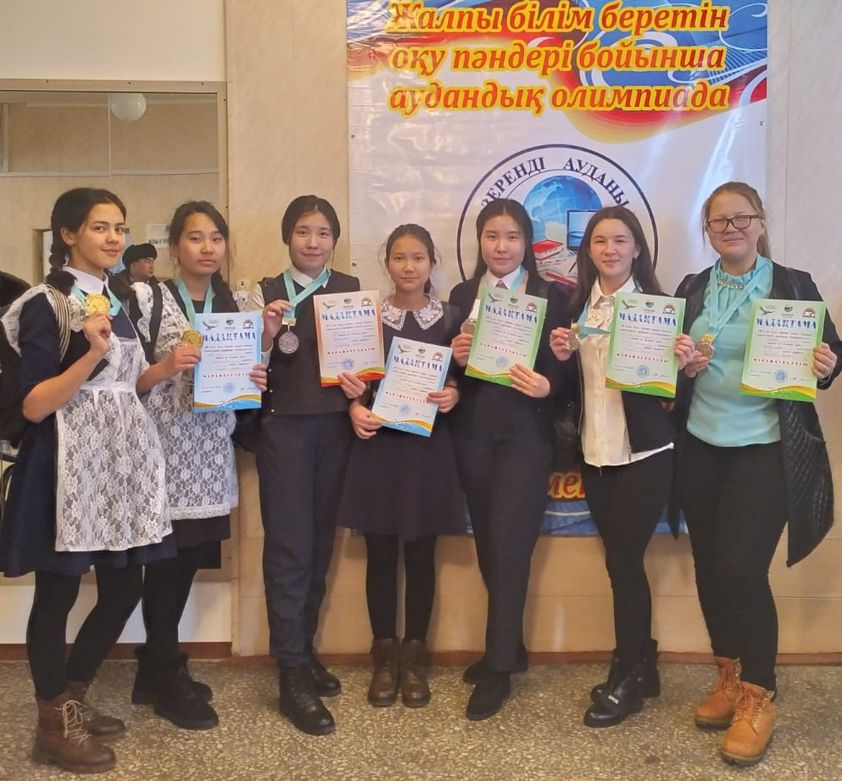
В этом году наши учащиеся принимали участие в Президентской олимпиаде по предметам ЕМЦ. В районном туре 3 учащихся 11 класса: Достанбекова Назира, Достанбекова Дарига, Яндуткина Карина. Яндуткина Карина заняла 1 место и стала участницей областного тура, в котором она заняла 4 место и, пройдя отборочный тур, прошла на республиканский тур. На республиканском туре, который проходил в г.Темиртау при Карагандинском политехническом университете Карина показала неплохие знания и была награждена грамотой за «Особые успехи»
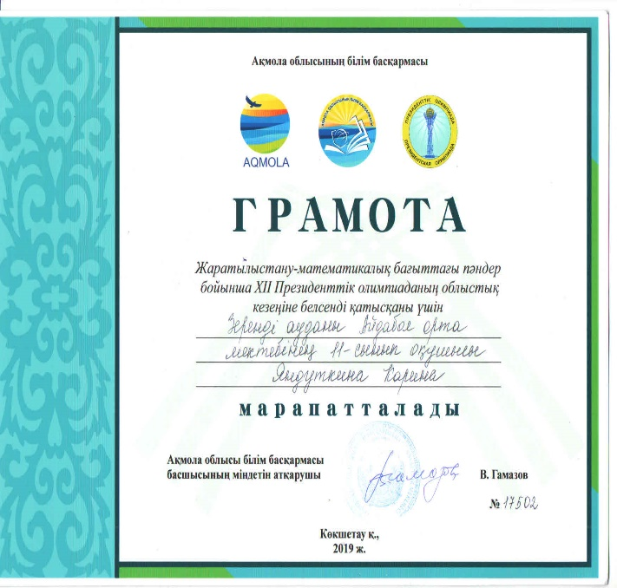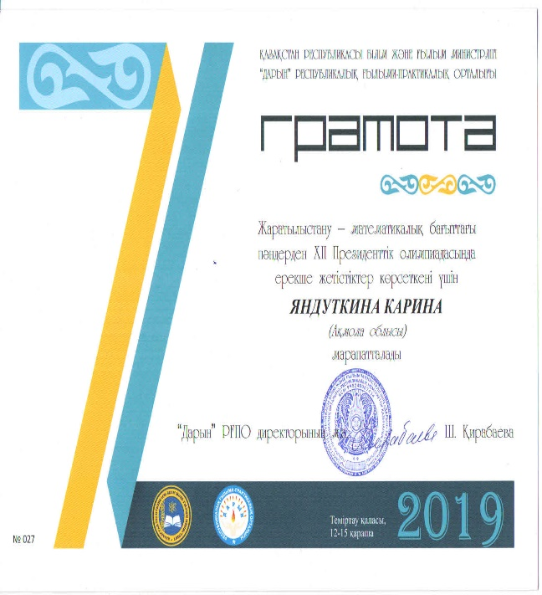
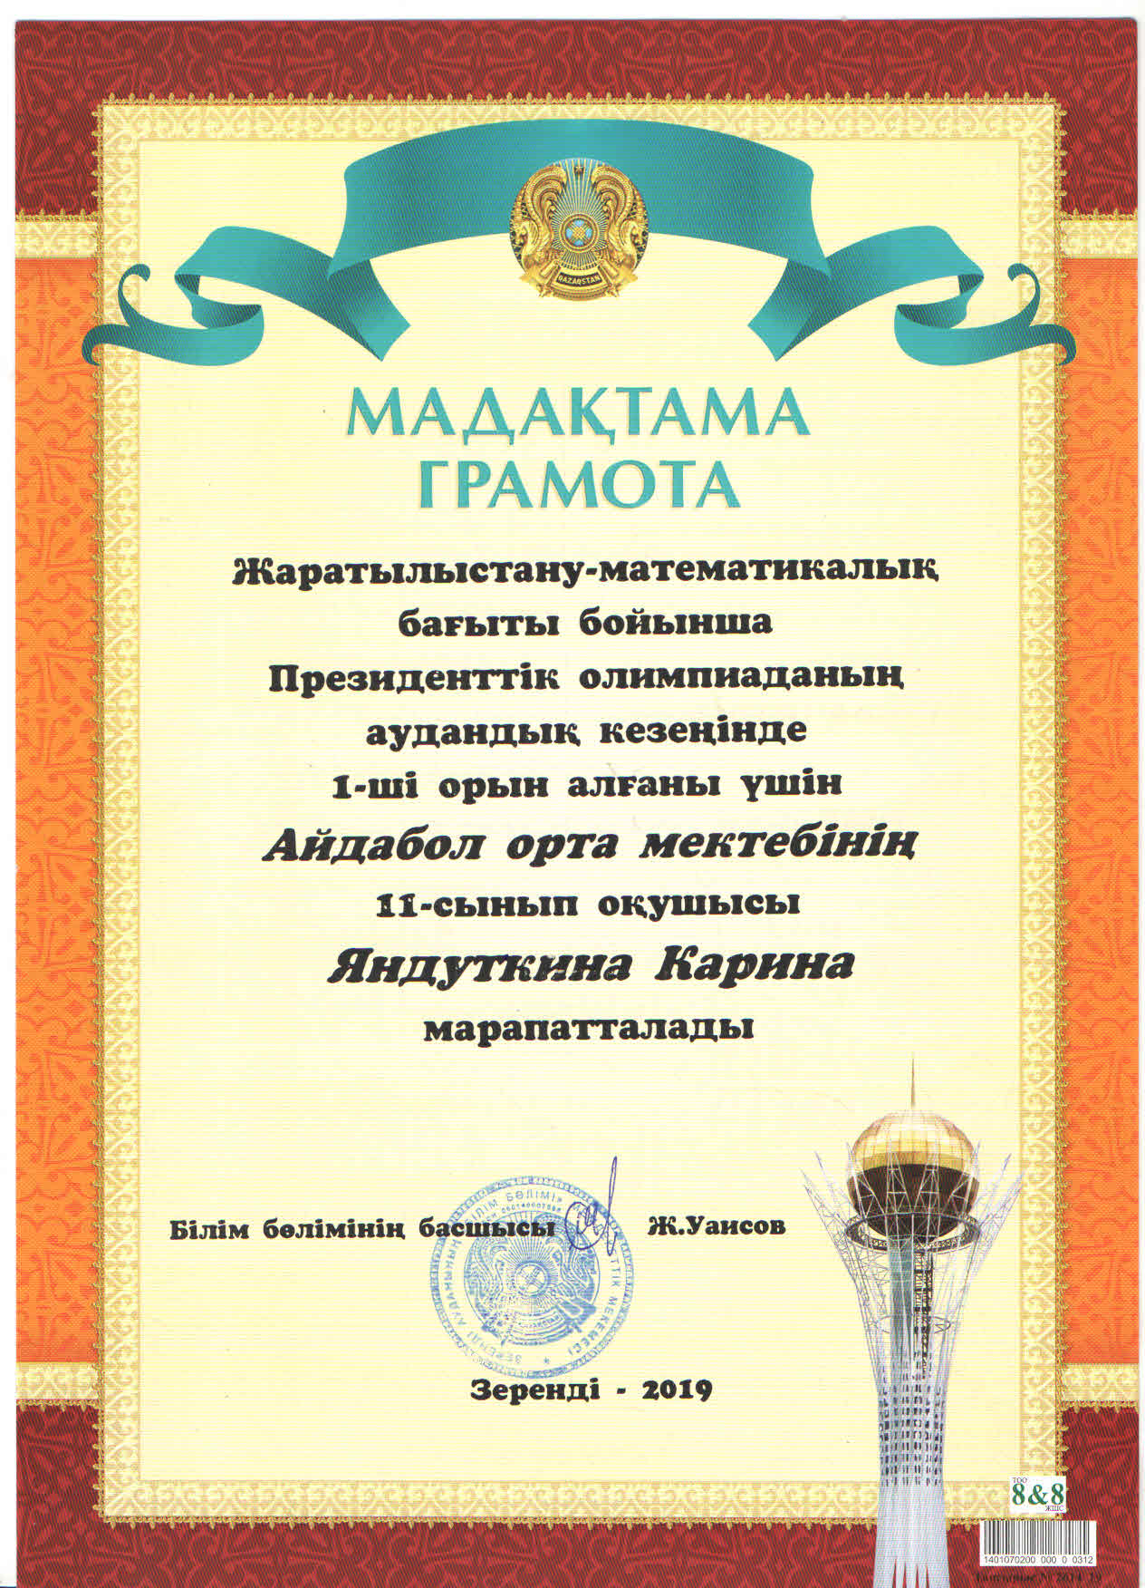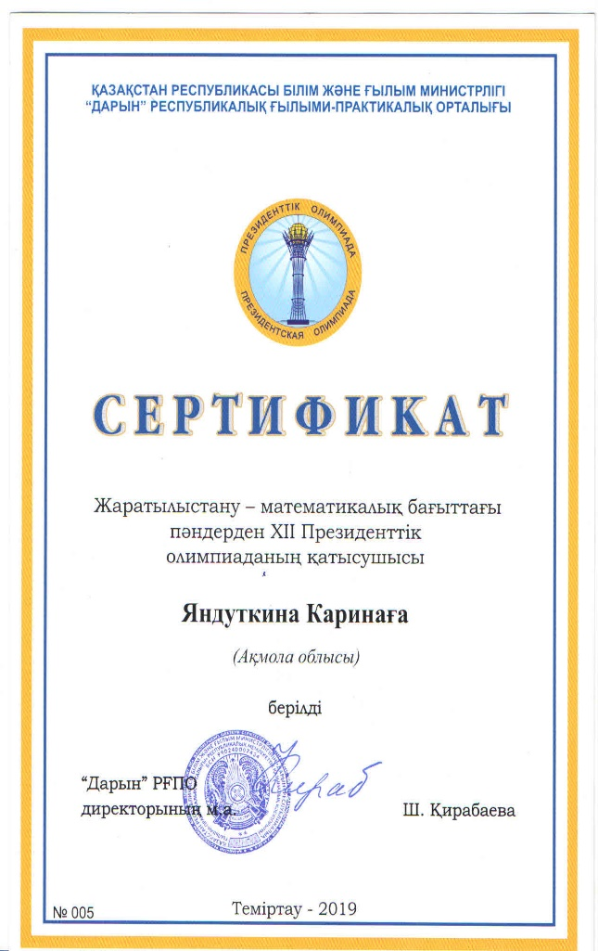

Уже второй год учащиеся 9-х классов участвуют в районном туре республиканской олимпиаде Aiqanat. В этом году участвовало 7 учащихся 9 класса, 3 из них прошли на областной тур – Озиева Милана (эссе), Ахметова Рауана, Алимова Малика (математика).
С каждым годом растет интерес школьников к дистанционным интеллектуальным марафонам, конкурсам областного, республиканского и международного уровней. Одной из основных целей проведения конкурсов является стимулирование учебно-познавательной деятельности, выявление и поддержка одаренных детей, популяризация среди школьников интеллектуальных соревнований.
В Международной дистанционной предметной олимпиаде «Пони» для учащихся начальных классов принимали участие 25 учащихся, из них 5 учащихся стали призерами:
№ | Аты-жөні | Сынып | Оқыту тілі | Мұғалім
1 | Шантарин Радмир | 2"б" | орысша | Ходаковская Т.В.
2 | Бейсен Мансур | 2"а" | қазақша | Тлеубаева А.Б.
3 | Жоямерген Мұхамедали | 3"а" | қазақша | Хабди Д.
4 | Шевчик Снежанна | 3"б" | орысша | Суворкова С.А.
5 | Фарафонов Матвей | 3"б" | орысша | Суворкова С.А.

В дистанционной олимпиаде НИО по химии принимали участие 5 учащихся (учитель Букенова Г.К.), по информатике 10 учащихся и получили сертификаты участников, Мосоров Кирилл получил диплом 2 степени по информатике (учитель Жанабергенов Р.Е.).
В дистанционной олимпиаде по информатике «Час кода-2019» учатвовали 9 учащихся и получили сертификаты участников.
В этом году учащиеся активно приняли участие в олимпиадах Республиканского учебно-методического центра «Просвещение»: по русскому языку Тиманов Е.(5Б класс) – 1 место, Суворкова В. (6Б класс)- 1 место, по литературе Абитаева А. (11Б класс) – 1 место (учитель Чванина Е.А.), по истории Амангелді А. (5А класс) – диплом 1 степени, Амангелді Ж. (8А класс) – диплом 2 степени, Ахметова Р. (9Б класс) – диплом 2 степени, Касенжанова А. (7А класс) - диплом 3 степени, Тлеукенова М. (9А класс) - диплом 2 степени.
Так же учащиеся принимали участие в Республиканской дистанционной олимпиаде по истории на сайте RCDO.kz. Достанбекова Д. 1 место, Тлеукенова М. – благодарственное письмо. Учитель Достанбеков К.У.
Выводы:
- В этом учебном году наблюдается снижение работы учащихся над научными проектами по сравнению с прошлым годом. Ни одна работа не прошла на областной тур конкурса научных проектов.
- Повышается активность участия учащихся в дистанционных конкурсах и олимпиадах.
- Учащиеся нашей школы принимали участие и занимали призовые места в районных, областных и республиканских турах предметных олимпиад.

Рекомендации:
- Одобрить практику участия младших школьников в предметных
олимпиадах.
- Привлекать к участию в конкурсах и олимпиадах большее количество учащихся.
- Активизировать работу проектной деятельности учащихся.

Методическая работа.
Методическая служба школы опирается на главные составляющие:
-Диагностика состояния методического обеспечения школы.
-Разработка новых методических технологий.
- Создание и организация работы творческих групп.
-Координирует и контролирует работу методических объединений.
-Рассматривает инновации, представляемые руководителями ШМО.
-Анализирует результаты работы методических объединений
-Способствует совершенствованию педагогического мастерства.
Работа методической службы школы осуществляется в соответствии с поставленными на 2018/2019 учебный год целями, задачами:
Цель методической работы:
Обеспечение развития профессиональной компетентности всех педагогов образовательной организации как средства качественной реализации образовательных услуг.

Задачи методической работы.
1. Организация работы по единой методической теме.
2. Развитие учительского потенциала как педагогическая стратегия образования.
3. Продолжение изучения и практического использования современных образовательных технологий.
4. Повышение профессионального мастерства педагогов и совершенствование работы по обобщению и распространению передового педагогического опыта.
5. Качественное развитие научно-исследовательской работы всеми категориями учащихся и педагогов
6. Изучение и обобщение передового педагогического опыта. Развитие инновационных процессов в школе.
Основные направления методической работы.
1. Работа по единой методической теме.
2. Работа методического совета.
3. Тематические педсоветы, семинары, практикумы.
4. Самообразование педагогов.
5. Обобщение и распространение передового педагогического опыта.
6. Научно-исследовательская и опытно-экспериментальная работа.
7. Диагностика и мониторинг

Формы методической работы:

а) работа педсоветов;

б) работа методических объединений;

в) работа педагогов над темами самообразования;

г) открытые уроки;

е) внеклассная работа;

е) аттестация педагогических кадров, участие в конкурсах;

ж) организация и контроль курсовой подготовки учителей.

Это традиционные, но надежные формы организации методической работы. С их помощью осуществляется реализация образовательных программ и учебно-воспитательного плана школы, обновления содержания образования через использование актуальных педагогических технологий.

В соответствии с поставленными целями и задачами методическая работа осуществлялась по следующим направлениям деятельности:

-работа педагогического совета, работа школьных методических объединений,

-повышение квалификации, педагогического мастерства, аттестация педагогических кадров,

-работа с молодыми специалистами, индивидуально-методическая деятельность,

-самообразование, диагностико-аналитическая деятельность, обновление методической оснащенности кабинетов школы.

В школе функционируют 5 методических объединений:

МО естественно-математического цикла – руководитель учитель математики Елюбаева Г.И. (педстаж 32 года, высшая категория),

МО Гумманитарного цикла – руководитель учитель русского языка Аубакирова Г.У. ( педстаж 28 лет, педагог-эксперт),

МО Начальных классов – руководитель Мукушева А.О. (педстаж 11 лет, 1 категория, 3 уровень),

МО политехнического цикла – руководитель учитель физической культуры Жилкайдаров А.К. (педстаж 2 года, педагог-модератор),

МО классных руководителей – руководитель Тищенко В.В. (педстаж – 10 лет, 2 категория).

Работа ШМО проводится согласно составленного на учебный год плана. Состав руководителей ШМО постоянный, утверждается приказом директора школы в начале учебного года. Замена руководителя МО проводится раз в 5 лет.

За истекший период МО провели 3 заседания.

В течение первого полугодия 2019-2020 уч.года были проведены 3 предметные декады: декада, посвященная празднику Языков народов Казахстана, неделя предметных олимпиад, декада предметов ЕМЦ. Учителями школы были проведены открытые уроки, внеклассные мероприятия с применением инновационных технологий.
Каждый урок и мероприятие дали возможность учащимся участвовать в различных конкурсах, викторинах, инсценировках, в защите мини-проектов, что, безусловно, способствовало развитию познавательного интереса к изучению предметов.
В основе организации Декады лежат принципы доступности, связь теории с практикой, сознательности и активности, наглядности, занимательности, преемственности и перспективности. Декада дает возможность каждому ученику проявить себя, стать художником, чтецом, ведущим конкурса, участником викторины. Происходит активизация мотивации в индивидуальной и коллективной деятельности, развивается самостоятельность, формируются межличностные коммуникации.
План мероприятий, посвященных Дню языков народов Казахстана в КГУ «Айдабульская СШ» был разработан в начале сентября. Учителями МО Гумманитарного цикла было уделено особое внимание тому, чтобы мероприятия были разнообразны и познавательны. Открытие Декады языков состоялось на торжественной линейке. Линейка началась с исполнения
Гимна РК. Затем ведущие, рассказали об истории праздника, о значении языков в многонациональном Казахстане, о необходимости изучения не только языков, но и традиций и культуры народов, о введении обучения в школах Республики на трех языках.
В фойе школы была оформлена выставка «Язык – мост дружбы», посвященная Декаде языков народов РК. Главная цель выставки — увеличить знания учащихся о языках народов Казахстана, воспитание уважительного отношения к дружбе народов. Материалы выставок в течение декады были использованы учителями, классными руководителями, также учащимися.
В течение всей декады учителями-языковедами были приготовлены замечательные внеклассные мероприятия. В нестандартной форме было проведено внеклассное мероприятие по английскому языку среди учащихся 6-7 классов с казахским и русским языком обучения, подготовленное учителями Литвиненко И. П., Мухамеджановой Г. Б. Внеклассное мероприятие проходило в виде соревнования между двумя командами, что способствовало развитию способности работать в группах.
По окончанию мероприятия были подведены итоги. На уроке были использованы приёмы и методы коллективной, групповой работы с учащимися. Сочетание этих методов и приёмов, позволили осуществить скрытый контроль развития речевых умений и увидеть усвоение учащимися ранее пройденного материала.
Данное внеклассное мероприятие прошло успешно, никаких негативных моментов в мероприятии не прослеживалось. Учащиеся с охотой и интересом вступали в диалог друг с другом, активно работали в группах, можно было наблюдать коммуникативное раскрепощение детей в теплой, доброжелательной обстановке. Во время проведения мероприятия в классе царила атмосфера дружбы и взаимовыручки.
Поставленные цели и задачи мероприятия были реализованы. Дети получили эмоциональное и эстетическое удовлетворение. Не менее познавательными оказались открытые уроки Достанбековой А. А., Аубакировой Г. У., Махатовой З.Д. Цель которых побудить детей изучать государственный язык, привлечь их внимание к необходимости развития других языков в условиях Казахстана. У каждого языка своя история, своя судьба, связанная с судьбами других языков. Через язык люди находят друг друга и учатся понимать духовную культуру, обычаи и обряды народа. Все знания, жизненный опыт поколений, их культура передаются через слово.
Конкурс сочинений на тему «Мемлекеттiк тiл — қазақ тiлi» позволил судить об уровне владения государственным языком. Самые лучшие сочинения отмечены грамотами. Такие мероприятия, направленные на воспитание уважительного отношения к языкам, стремление к культуре речи, очень сплачивают многонациональный народ Республики Казахстан. Традиционно декада завершилась подведением итогов и поощрением учащихся.

С 7 по 18 октября 2019 года была проведена декада МО естественно-математического цикла.
Цели и задачи проведения декады:
-Показать применение инновационных технологий на уроках и внеурочной деятельности, при переходе к новому качеству обучения предметам естественно-математического цикла
- Создание методической копилки педагогических идей по преподаванию предметов
- Осуществление взаимообмена опытом, между учителями МО
- Активизация деятельности учителей и учащихся на уроках и внеурочной работе по предметам.
Урок в 9Б классе по теме «Эмульгирование жиров под действием желчи», проведенный учителем биологии Мищериной Н.Ф., направлен на развитие умений работать в коллективе, сплоченности, ответственности, лидерства. В течение урока учитель показала разные виды оценивания. В ходе урока учитель скомбинировала урок-изучение новой темы и практическую работу.
Учитель математики Елюбаева Г.И. провела внеклассное мероприятие « Ее величество Дробь». Целью данного мероприятия являлось развитие практических навыков работы с обыкновенной дробью, активизация мыслительной деятельности учащихся через разнообразные виды работ.
Особо интересно прошел урок математики, проведенный учителем Слепцовой С.В., с использованием интерактивной игры. В течение всей игры ученики активно выполняли задания, проявляя интерес и творчество. В ходе урока учитель смогла ввести тему, посвященную 150-летию Абая Кунанбаева, что имело воспитательный эффект.
На уроке информатики в 10Б классе по теме: «Система счисления» учитель Жанабергенов Р.Е. использовал дифференциацию на всех этапах урока. Учитель подготовил задания разных уровней сложности. Осуществлялась обратная связь после каждого задания посредством формативного оценивания.
На уроке химии в 9Б классе по теме: Решение задач: «Расчеты по химическим уравнениям, если одно из реагирующих веществ дано в избытке» (учитель Жусупова Р.А.) ученики смогли самостоятельно составить алгоритм решения задачи. Учитель умело использовал видео-лабораторию. В ходе урока у учащихся развивались навыки научно-исследовательской деятельности, создавались проблемные ситуации.
Все намеченные мероприятия проведены методически верно, поддерживалась хорошая дисциплина за счет интересного содержания предлагаемого материала и контроля со стороны учителей-организаторов. Наблюдалась слаженная работа всех членов МО, своевременная координация действий, взаимопомощь и поддержка.
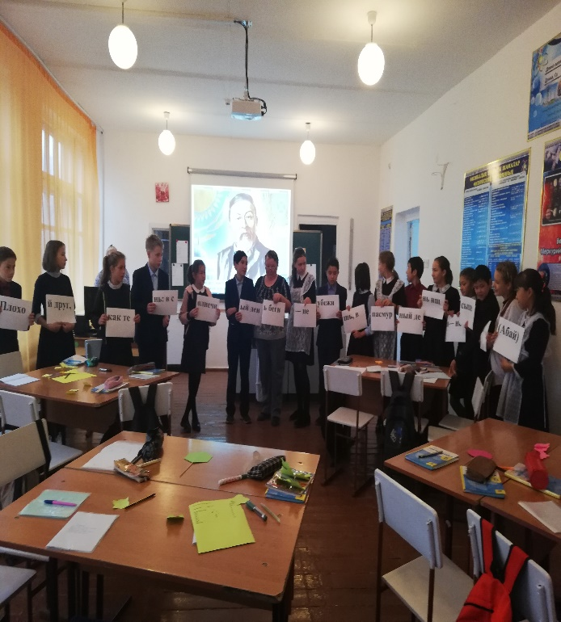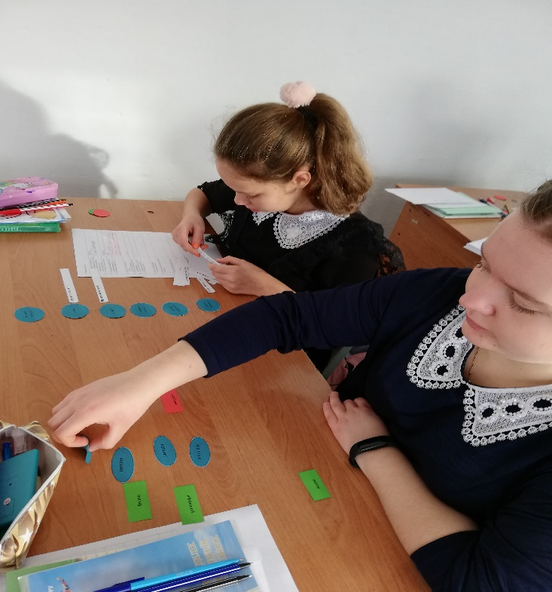

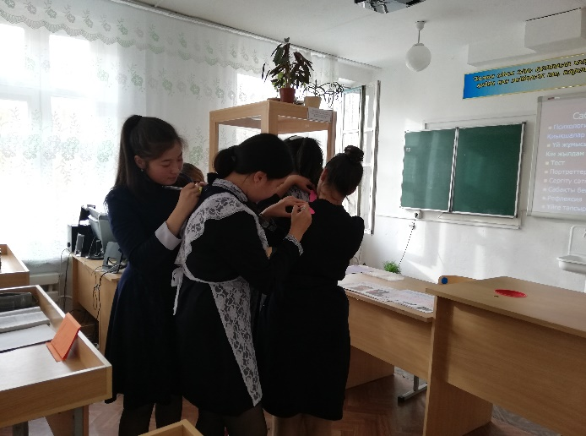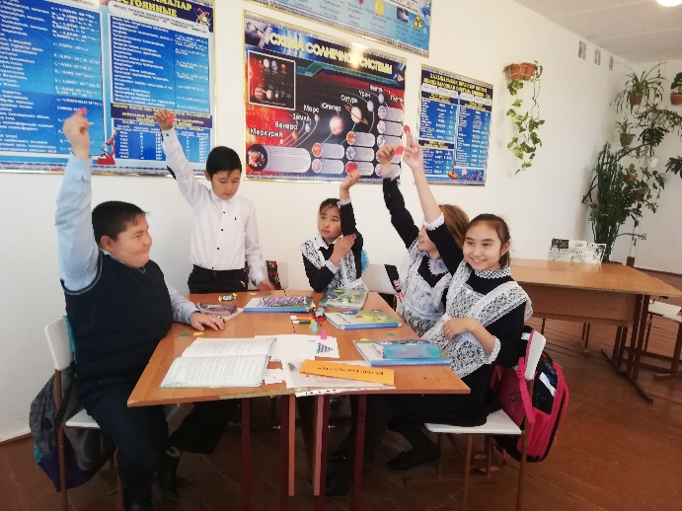

В преддверии празднования Дня Независимости РК, ежегодно, традиционно, согласно общешкольного плана в школе проводится Декада истории, но из-за болезни учителя Асылтасовой Ж,М и нахождению на курсах повышения квалификации учителя Байконуровой Б.А. декада была отложена на январь месяц.
В течение первого полугодие учителя школы принимали участие в различных семинарах районных и областных.
29 ноября 2019 года 4 учителей нашей школы приняли участие в региональном семинаре по теме: «Решение олимпиадных задач». Учителя географии и биологии Мищерина Н.Ф. и химии Жусупова Р.А. провели коучинг «Выявление и работа с одаренными детьми». Учителем математики Елюбаевой Г.И. был проведен мастер-класс по решению олимпиадных задач. Данные учителя награждены Благодарственными письмами от методического кабинета областного Управления образования, а учитель информатики Жанабергенов Р.Е. получил сертификат участника.
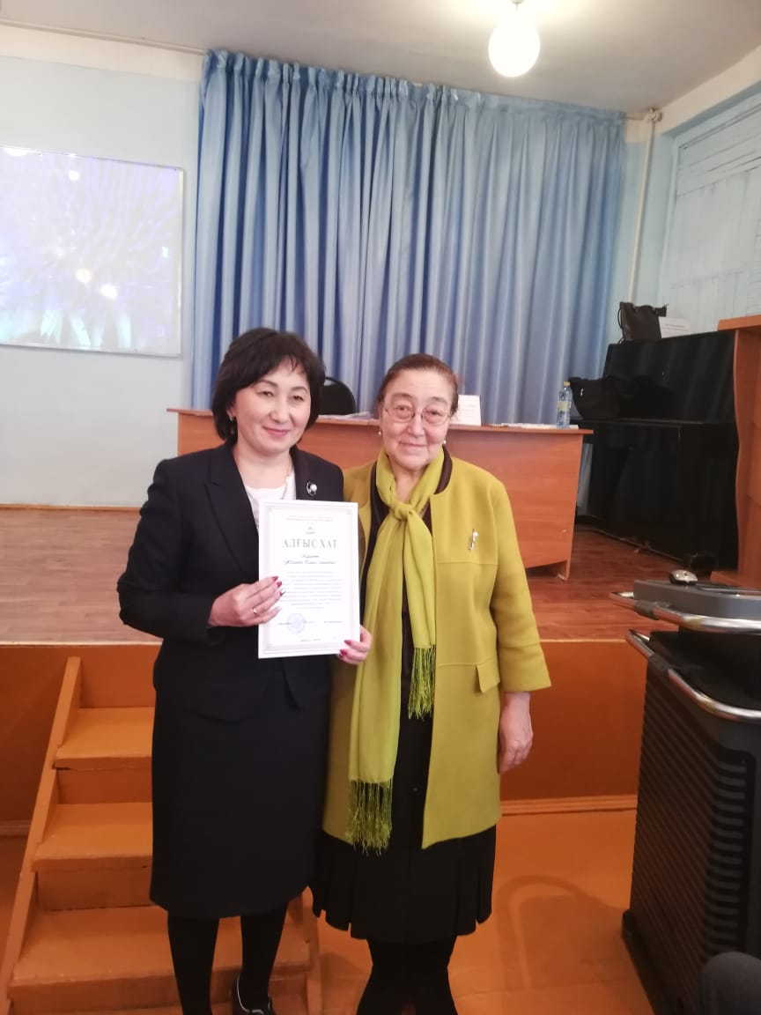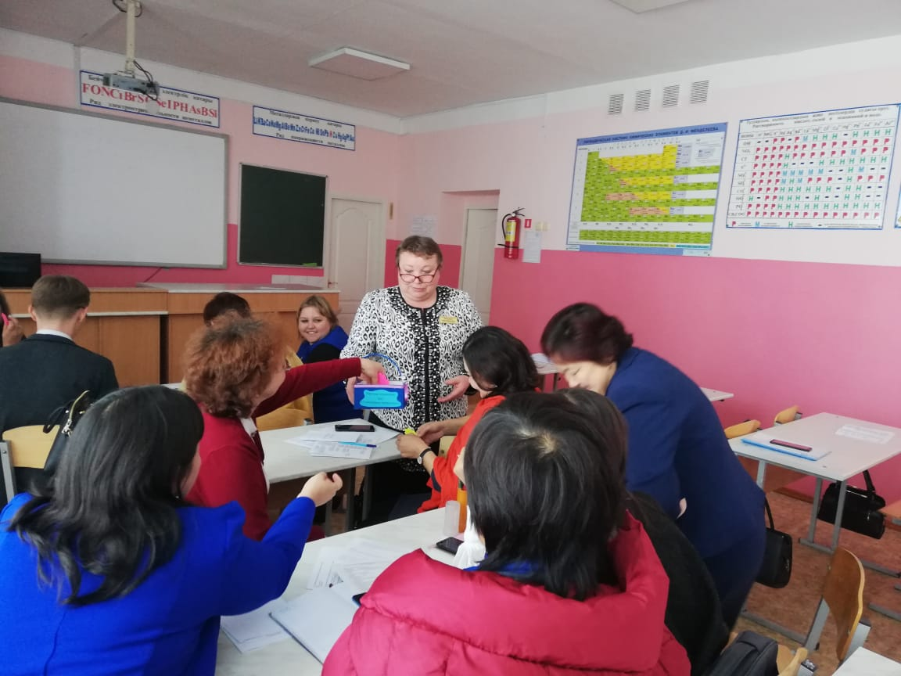

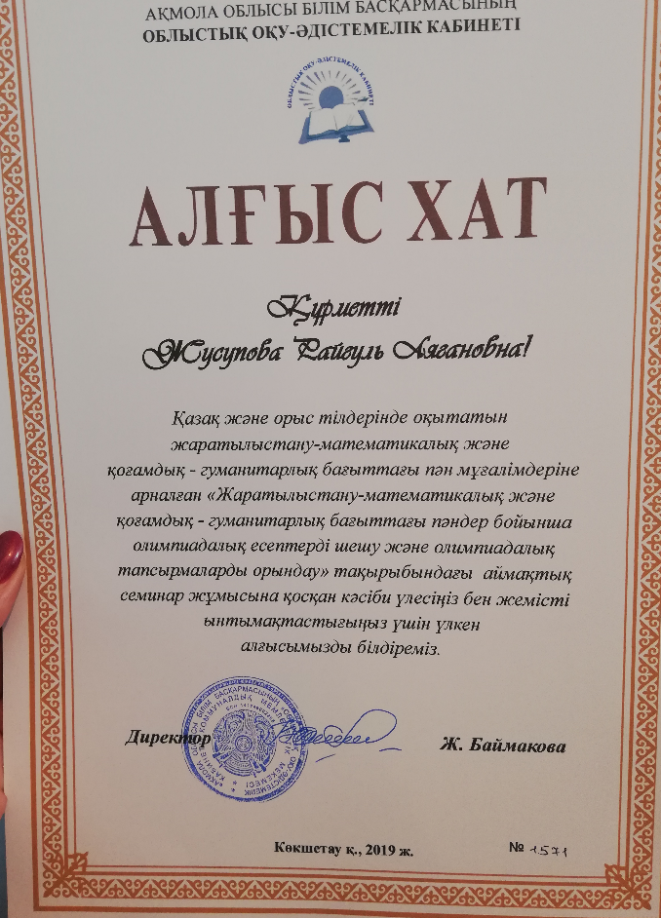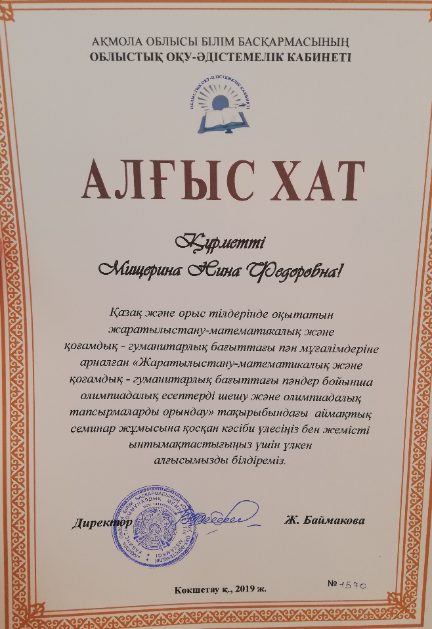

Программа методической работы нашей школы определялась нормативно-организационной основой, стратегией совершенствования образовательного процесса в соответствии с развитием системы образования. Методическая работа школы строилась на основе годового плана. При планировании методической работы школы педагогический коллектив стремился отобрать те формы, которые реально способствовали реализации программы развития школы. План работы методической службы школы был интегрирован в план работы образовательного учреждения. В целях наиболее полной реализации задач на 2019 – 2020 учебный год приказом директора утверждена модель методической структуры. В этой структуре сохранена ведущая роль педагогического совета, вторым рабочим органом работа предметных методических объединений.

С учетом выявленных проблем планировалась тематика заседаний МО.

При планировании методической работы учитывался кадровый состав педагогических работников. В школе работает 34 педагога. Из них 1 совместителья (Коваленко П.В. – воспитатель предшколы, 1 педагог дополнительного образования, 1- педагог-психолог, 1 – социальный педагог, 1- старшая вожатая.

Средний возраст педагогических работников – 38 лет.

С высшим образованием – 29 учителей, со средне-специальным – 5 педагогов.

С высшей категорией – 1 учитель, педагог-исследователь – 2, педагог-эксперт- 3, с первой – 6, педагог-модератор – 5, со второй –7.
Состав
методического совета КГУ «Айдабульская СШ» на 2019-2020 уч.г.
№ п.п. | Ф.И.О. | должность
1. | Байконурова Б.А. | Директор школы
2 | Хабди Д.  Жусупова Р.А. | завуч по УР
3 | Ескожина Г.К. | завуч по воспитательной работе,
4 | Елюбаева Г. И. | руководитель МО естественно –математического цикла
5 | Аубакирова Г.У. | руководитель МО гуманитарного цикла
6 | Мукушева А.О. | руководитель МО начальных классов
7 | Жилкайдаров А.К. | руководитель политехнического цикла
8 | Ходаковская Т.В. | руководитель МО кл.руководителей
На заседаниях МО учителя рассматривают вопросы по повышению качества знаний учащихся, анализируют пробные результаты ЕНТ, осуществляется обмен опытом, планируются мероприятия декад, открытые уроки.
Учителя, прошедшие уровневые курсы охотно демонстрируют наработанные материалы, обобщают свой опыт на страницах периодической печати, устраивают «дни открытых дверей» . В школе функционирует ПСС «РИТМ», в которое входят учителя- уровневики. В составе ПСС работают 3 группы развития.
В течение первого полугодия были проведены коучинги учителями уровневиками Жусуповой Р.А. по теме: «Lesson Study – демократичный способ улучшения преподавательской практики», Байконуровой Б.А. по теме исследования урока.
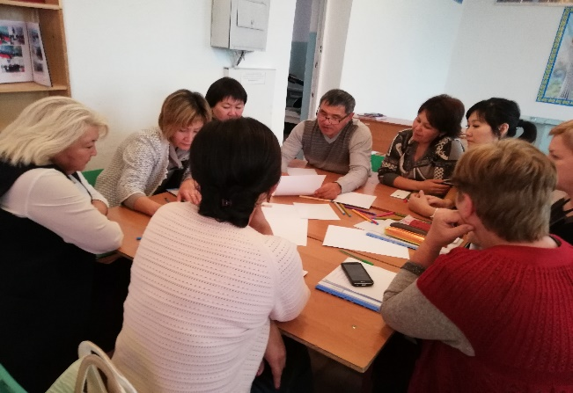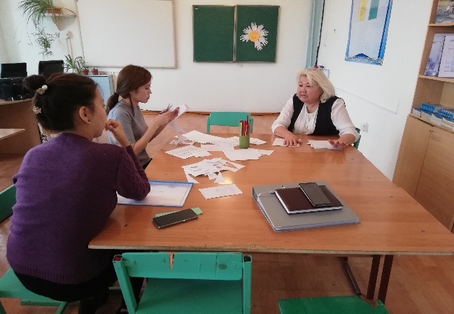

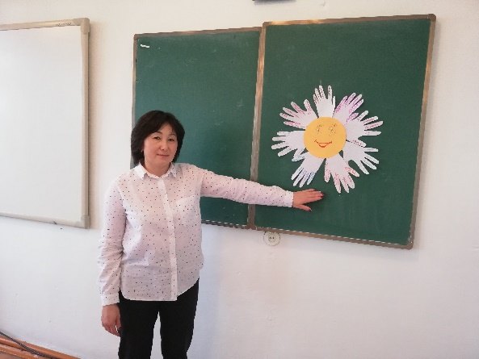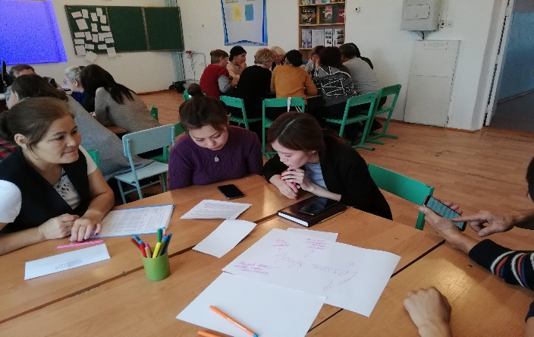

Так же в школе созданы 2 группы по исследованию урока Lesson Study, которые продолжат работу во втором полугодии.

Работа педсоветов.

Высшей формой коллективной методической работы всегда был и остается педагогический совет.
В работе педагогических советов принимают участие все педагоги школы, выступая со своим наработанным материалом по темам: «Создание ситуации успеха на уроке», «Основные способы оценивания обучающихся в школе» «Мотивация учения – основное условие успешного обучения», «Разноуровневые задания, как средство повышения качества знаний по предметам » и другие.
Форма проведения педагогических советов разнообразная: традиционная, групповая, круглый стол т.д.

В ходе проведения тематических педсоветов отмечается заинтересованное участие педагогов в подготовке и проведении педсоветов, включение учителя в анализ результатов образовательной деятельности школы.

Аттестация педагогических кадров
Аттестация педагогических работников школы в 2019-2020 учебном году проводится в соответствии с Правилами о порядке аттестации педагогических работников утвержденными приказом Министерства образования и науки РК от 27 января 2016 года № 83 и приказа МОН РК «О внесении изменений в приказ Министра образования и науки Республики Казахстан от 27 января
2016 года № 83 «Об утверждении Правил и условий проведения аттестации
педагогических работников и приравненных к ним лиц, занимающих должности в организациях образования, реализующих общеобразовательные учебные программы дошкольного, начального, основного среднего
и общего среднего, образовательные программы технического и профессионального, послесреднего образования, и иных гражданских служащих в сфере образования и науки».

Аттестация строится на принципах добровольности, открытости и гласности, максимальной добросовестности, компетентности и объективности.

Целью аттестации является стимулирование роста профессиональной компетентности педагогов, продуктивности и творческого характера педагогического труда.

Развитие творческой инициативы, обеспечение социальной защищённости педагогов.

Определение соответствия уровня профессиональной компетентности педагогических и руководящих работников требованиям к квалификации при присвоении им квалификационных категорий.

Задачи:

-оценить комплексную оценку уровня квалификации педагога, его профессионализма и продуктивности педагогической деятельности;

-создать условия для творческого развития личности педагога; условия для публичного ознакомления с результатами педагогической деятельности аттестующихся педагогов.

В школе созданы необходимые условия для проведения аттестации: своевременно изданы документы, определены сроки прохождения аттестации для каждого аттестуемого, проведены консультации.

Согласно выше перечисленным нормативным документам по аттестации педагогических и работников в этом учебном году на повышение квалификационных категорий в первом полугодии подали заявления 10 педагогов, из них:

-на присвоение квалификационной категории педагог-исследователь – учитель истории Байконурова Б.А.

-на присвоение категории педагог-эксперт – 6 учителей –учитель физкультуры Шекерімов Қ.Т., учитель химии и биологии Букенова Г.К., учителя начальных классов Хабди Д., Мукушева А.О. и Суворкова С.А., учитель информатики Жанабергенов Р.Е.

- на присвоение категории педагог- модератор – 3 учителя – учитель начальных классов Ходаковская Т.В., учителя казахского языка и литературы Ескожина Г.К. и Ахметова А.А.

Все учителя прошли квалификационное тестирование на заявленную категорию. Не набрали пороговый балл – 3 учителя (Байконурова Б.А., Ахметова А.А. и Шекерімов Қ.Т.)

Вывод. Аттестация педагогических кадров способствует профессиональному росту учителей и руководителей, помогает по-новому оценить состав и наличие кадров, их профессиональную компетентность. Введение такой формы оценки профессионализма и результативности работы учителя при проведении экспертизы как портфолио, так и тестирования способствует переходу от административной системы учета результативности педагогической деятельности к системе оценивания успешности педагога.

Самообразование.

В соответствии с методической темой школы была продолжена работа педагогов над темами самообразования.

Для организации дифференцированной работы с педагогическими кадрами в школе организована работа по самосовершенствованию педагогического мастерства через индивидуальную тему по самообразованию.

У каждого учителя определена индивидуальная тема по самообразованию, которая анализируется через участие педагогов в работе методических объединений, педсоветов, семинаров, творческих отчетах.

Индивидуальное самообразование осуществлялось на основе собственных планов. Планы предусматривали: подбор литературы, затрату времени на изучение данных по проблеме, анализ литературы, знакомство с практическим опытом. Завершалось самообразование анализом, оценкой и самооценкой эффективности выполненной работы. Результатом самообразования являлись открытые уроки, доклады, выступления перед коллегами, на совещаниях ШМО, педсоветах, совещаниях при директоре, портфолио учителя.

Затруднения вызывает у некоторых учителей правильный выбор темы самообразования, планирование работы на этапах работы над темой.

Всем педагогам даются необходимые консультации, рекомендации и оказывается своевременная методическая помощь. Все темы самообразования имеют практическую направленность и продиктованы потребностью совершенствования процесса обучения, качества образования, учителя выявили положительный педагогический опыт, повысили свою профессиональную квалификацию, обеспечили совершенствование уровня своего педагогического мастерства.

Педагоги овладевают информационными технологиями, создают свои персональные сайты в социальной сети, размещают портфолио, методические разработки.

Одним из итогов самообразования учителя можно считать их обобщение опытом, участие в профессиональных конкурсах и предметных олимпиадах.

Сертификат участника в дистанционной предметной олимпиаде НИО получила учитель химии и биологии Букенова Г.К., КИО учитель русского языка и литературы Чванина Е.А., грамота за 1 место в районе учитель истории Достанбеков К.У.
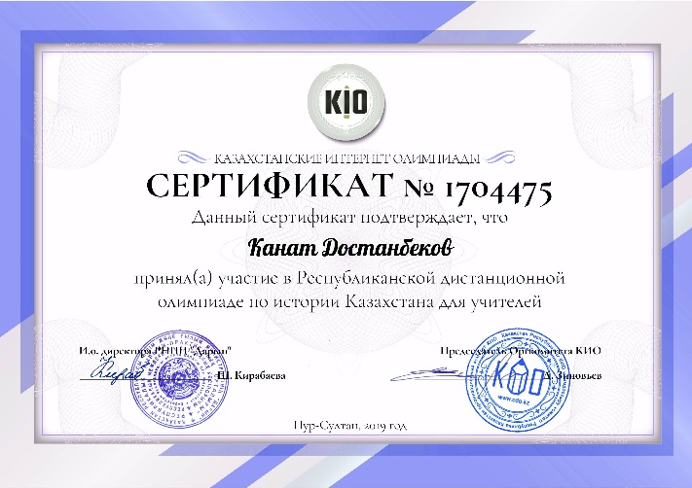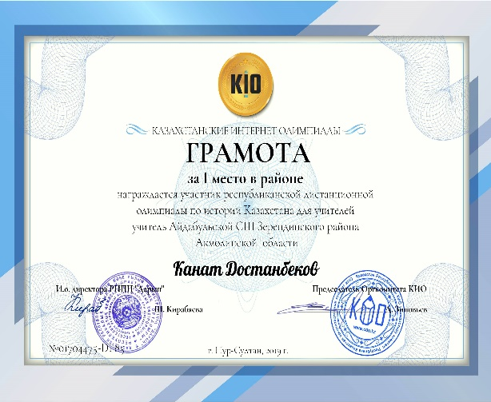
В честь празднования Дня учителя учитель математики Елюбаева Г.И. была награждена Почетной грамотой МОН РК, а учитель английского языка Литвиненко И.П. грамотой Управления образования.

Наставническая работа
Школьное наставничество – разновидность индивидуальной работы с молодыми специалистами.
Школьное наставничество предусматривает систематическую индивидуальную работу опытного учителя по развитию у молодого специалиста необходимых навыков и умений ведения педагогической деятельности. Оно призвано наиболее глубоко и всесторонне развивать имеющиеся у молодого специалиста знания предметной специализации и методики преподавания.
Цели и задачи наставничества.
Целью школьного наставничества в образовательном учреждении является оказание помощи молодым учителям в их профессиональной адаптации и профессиональном становлении.
Основными задачами школьного наставничества являются:
• привитие молодым специалистам интереса к педагогической деятельности и закрепление учителей в образовательном учреждении;
• ускорение процесса профессиональной адаптации учителя и развитие способности самостоятельно и качественно выполнять возложенные на него обязанности по занимаемой должности;
• адаптация к корпоративной культуре, усвоение лучших традиций коллектива школы и правил поведения в образовательном учреждении, сознательного и творческого отношения к выполнению обязанностей учителя.
В КГУ «Айдабульская СШ» работают педагоги, стаж которых менее 3-х лет: Олжанова К.Б., Ескожина Г.К.
В школе для молодых специалистов организована наставническая работа. Для качественной и содержательной работы с молодыми специалистами учителя первой категории Мукушева А.О., педагог-эксперт Достанбекова А.А., зам.директора по УР Жусупова Р.А. проводят систематические консультации по возникающим проблемам:
- работа по выявлению и развитию профессиональной компетентности молодого педагога,
- организация индивидуальной помощи по вопросам планирования и организации методической работы,
- работа с нормативно-методическими документами, регламентирующими образовательный процесс,
- подбор и создание УМК,
- выполнение учебного плана и учебных программ,
- внеклассная (кружковая работа)
- внешкольная работа с учащимися.
В течение первой четверти была оказана методическая помощь в составлении календарно-тематического планирования, работа в системе Кунделик.кз проводились консультации по темам, вызывающим затруднения в том, как лучше этот материал преподнести учащимся. Оказана помощь по вопросам охраны труда и техники безопасности при проведении занятий, разработке и оформлении материалов уроков, оформление работ для участия в конкурсах. Данные молодые специалисты привлечены в работе творческих групп по исследованию урока

Зам.директора по УР: Жусупова Р.А.

